**青海省生态环境保护督察信息化管理系统**

# 督察管理页面

1. 中央生态环境保护督察、省级生态环境保护督察—督察管理页面—导出整改任务清单格式如下:

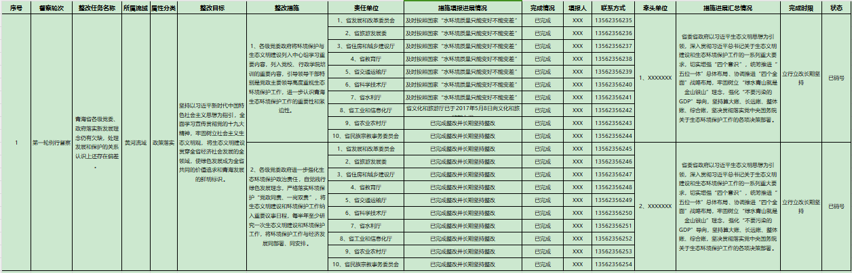

1. 督察信访件—督察管理页面—导出整改任务清单格式如下：

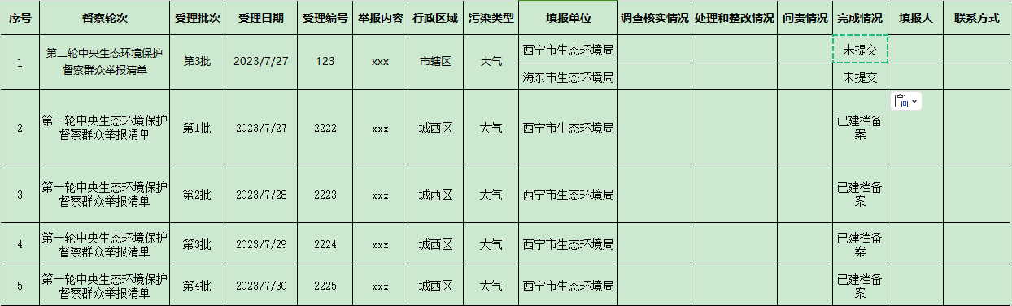

1. 日常发现问题—督察管理页面—导出整改任务清单格式如下：

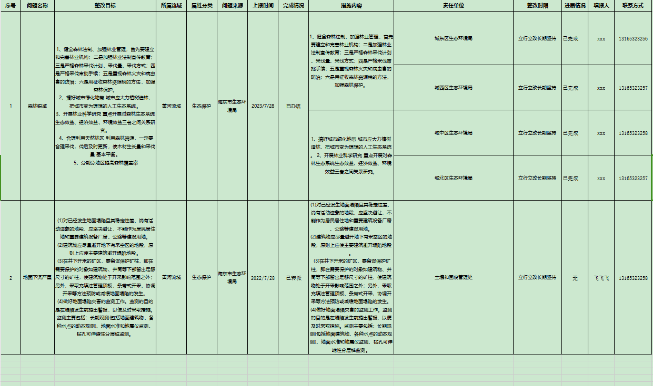

# 业务流程修改

1. 在中央生态环境保护督察、省级生态环境保护督察—责任单位上报月度整改情况后添加一个牵头单位进行整改进展任务汇总，如下：

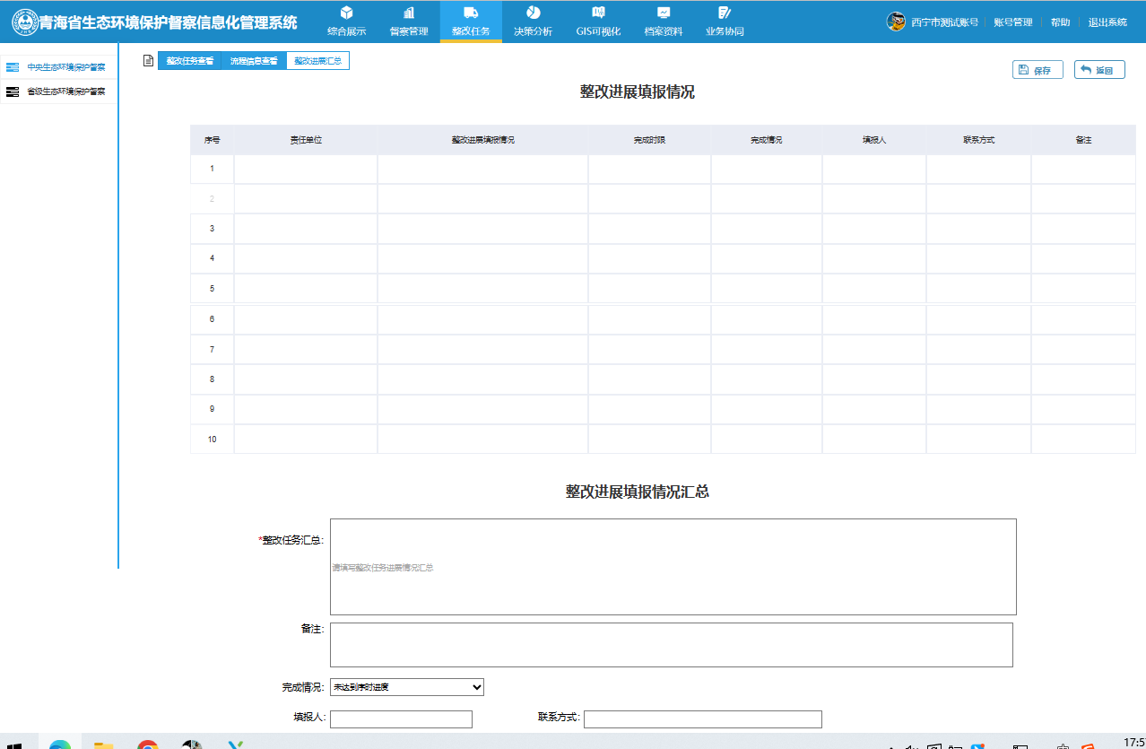

注：综合协调组/市州协调组（进行任务分解导入）—责任单位（上报月度整改情况）—牵头单位（汇总责任单位上报月度整改情况）—督办组初步审核—综合协调组核查进度—任务状态已完成—销号申请（牵头单位申请销号）—销号核查（由整改督办组30个工作日内进行核查）—公示（由牵头单位进行自主公示5个工作日）—建档备案（牵头单位按照《青海省生态环境保护督察整改资料收集整理工作规则（试行）存档，并提交至综合协调组/市州协调组》）—建档备案审核（由综合协调组/市州协调组进行备案审核）—公开（由综合协调组/市州协调组不定期进行总体任务的公示公开）—完成销号